
Sociální služby H aná
Název zařízení: DZR Kva sice Adr
Tel.: 573 358 009
sa: Parková 21
IČO 17330947 DIČ

Sociální služby Haná
příspěvková organizace

OBJEDNÁVKA

číslo: 46/2025
ze dne: 29.9.2025 telefon/email: tel:
vyřizuje: Mgr. Bc. Alena Novotná 605724615, alena.novotna@sslhana.cz

Dodavatel: | Odběratel (fakturační adresa):
Pavel Reimer  Chlazení a klimatizace Zlínská 1668 | Sociální služby Haná, p. o. Parková 21  768 21 Kvasice
769 01 Holešov | IČ: 17330947 DIČ:
IČO: 127 30 009
DIČ: CZ6412140955
DIČ: CZ6412140955 | Bankovní spojení:
Dodací lhůta:  Místo dodání: DZR Kvasice  Způsob úhrady: faktura, bezhotovostní převod | Zařízení: Domov se zvláštním režimem  Parková 21  768 21 Kvasice
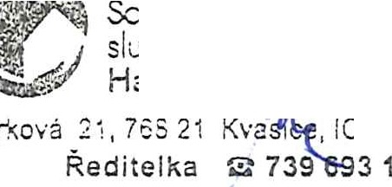
V Kvasicích dne 29.9.2025
Podpis a Příkazce opera
Správce rozpočt
65.500 Kč
celkem

21%

65 500 Kč
I
Objednáváme u Vás dle cenové nabídky : Chladící skříú
RK 1420Xl
cena celkem bez DPH

DPH
%
cena/jedn. bez DPH
mno žství
měrná jedn.

druh dodávky

Parková 21
123-7813360267/0100, Komerční banka, a.s.
razítko: Sociální I .
ce: sla "by Sociá ní služby Hana
Haná přís 1. vková arg;;nizace
, IČO: H3 30 947
3 126
u: I
{h
768 21 Kva sice
IČO 17330947
DIČ CZ17330947
Ol7
@ www.sslha na .c z

